МБДОУ Пильнинский детский сад №3 «Буратино»
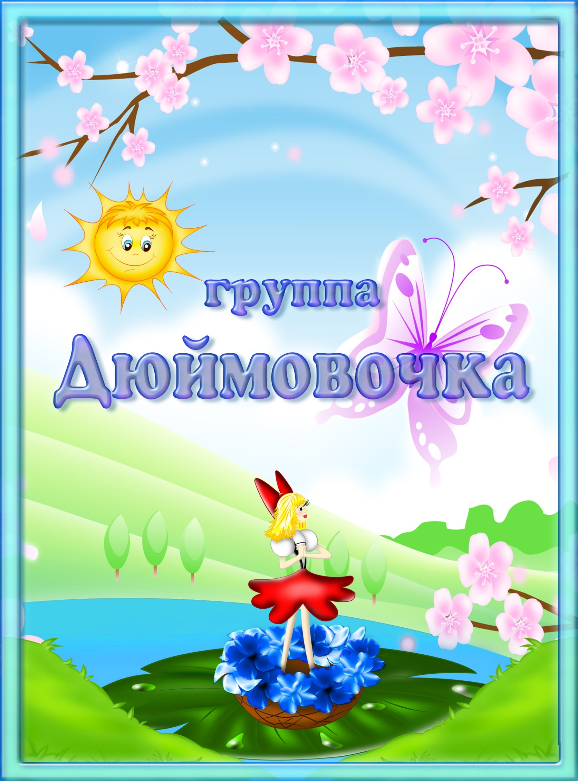
2019- 2020 гг
Паспорт разновозрастной группы №1 (3-5 лет)
Информационная справка о
групповой комнате
Общая площадь: кв.м.
Освещение: светильники 4 шт .
Напольное покрытие: линолеум.
Наличие дневного света: 3 больших окна
Название помещения | Наименование технических средств | Количество
Игровая комната | Стол кухонный  Этажерка  Стол детский  Стул детский  Ширма раскладная  Стенка детская  Уголок изодеятельности  Детская парикмахерская  Магнитная доска  Уголок экспериментирования  Физкультурный уголок  Книжный уголок  Панно из ковролина  Ковер 2*3м | 1 шт.  3 шт  6 шт  22 шт.  2 шт.  1 шт.  1 шт.  1 шт  2 шт.  1 шт  .  1 шт.  1 шт.  1 шт.  1 шт

Развивающая предметно-пространственная среда группы
РАЗВИВАЮЩАЯ ПРЕДМЕТНО-ПРОСТРАНСТВЕННАЯ СРЕДА – часть образовательной среды, представленная специально организованным пространством, материалами, оборудованием и инвентарем для развития ребенка дошкольного возраста в соответствии с особенностями каждого возрастного этапа, охраны и укрепления их здоровья, учета особенностей и коррекции недостатков их развития.
В группе созданы условия для взаимодействия детей с воспитателем и друг с другом. Мы стараемся обогатить среду такими элементами, которые бы стимулировали познавательную, развивающую, двигательную и иную активность детей. Свободная деятельность детей в развивающих центрах помогает им самостоятельно осуществлять поиск, включаемые в процесс исследования, а не получать готовые знания от педагога. Содержание предметно-пространственной среды соответствует интересам мальчиков и девочек, периодически изменяется, варьируется, по мере возможности обогащается.

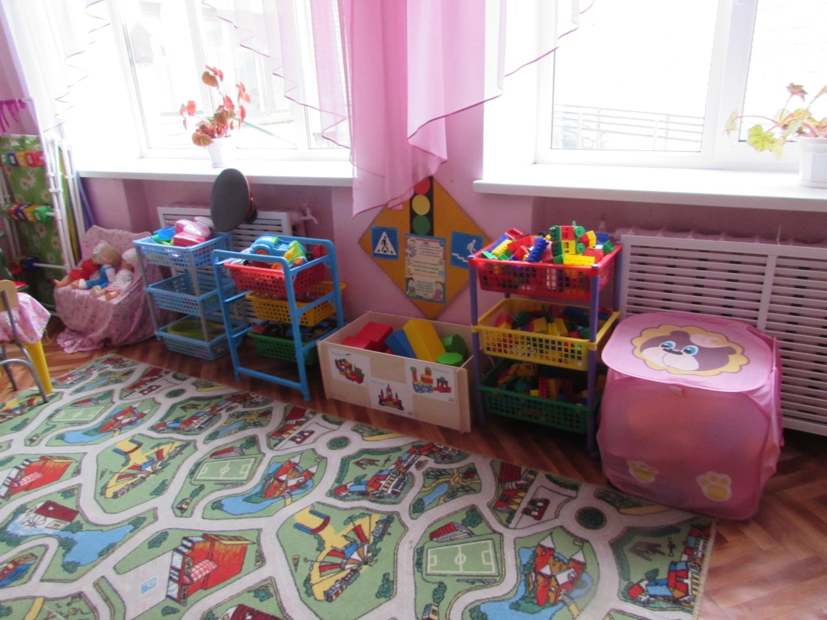
Социально-коммуникативное развитие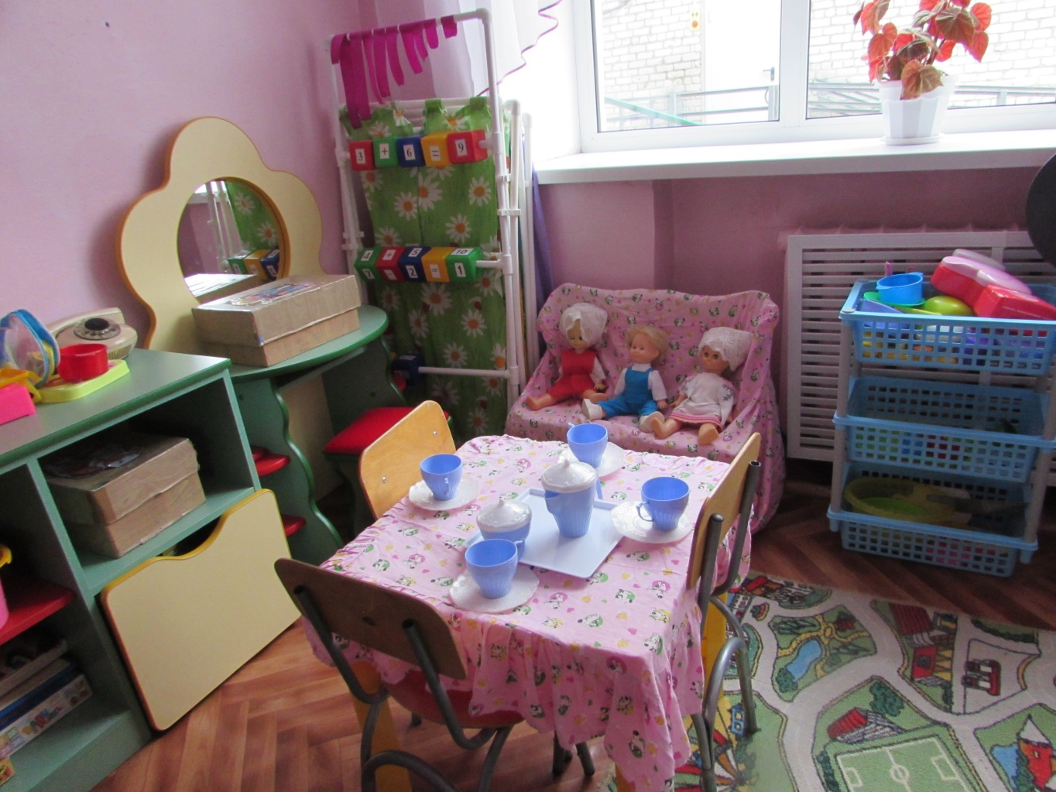
- Сюжетно-ролевые игры «Больница»: градусники, шприцы, фонендоскопы, микстуры , таблетки, шпатели;
- «Магазин»: овощи, фрукты, весы, кассовый аппарат, сумки, корзинки
- «Парикмахерская»: расчески, ножницы, фены, набор для макияжа, резинки, бигуди
- «Жилой дом»: мебель(стол, кроватки, диван, кухонный шкаф),бытовая техника(телефон, утюги, стиральная машина, плита), посуда (столовая, чайная)
- Машины ( легковые, грузовые, трактор, бетономешалка)
- Руль
- Конструктор «Лего»
- Кубики (большие и маленькие)
- Набор строительный пластмассовый

Познавательное развитие
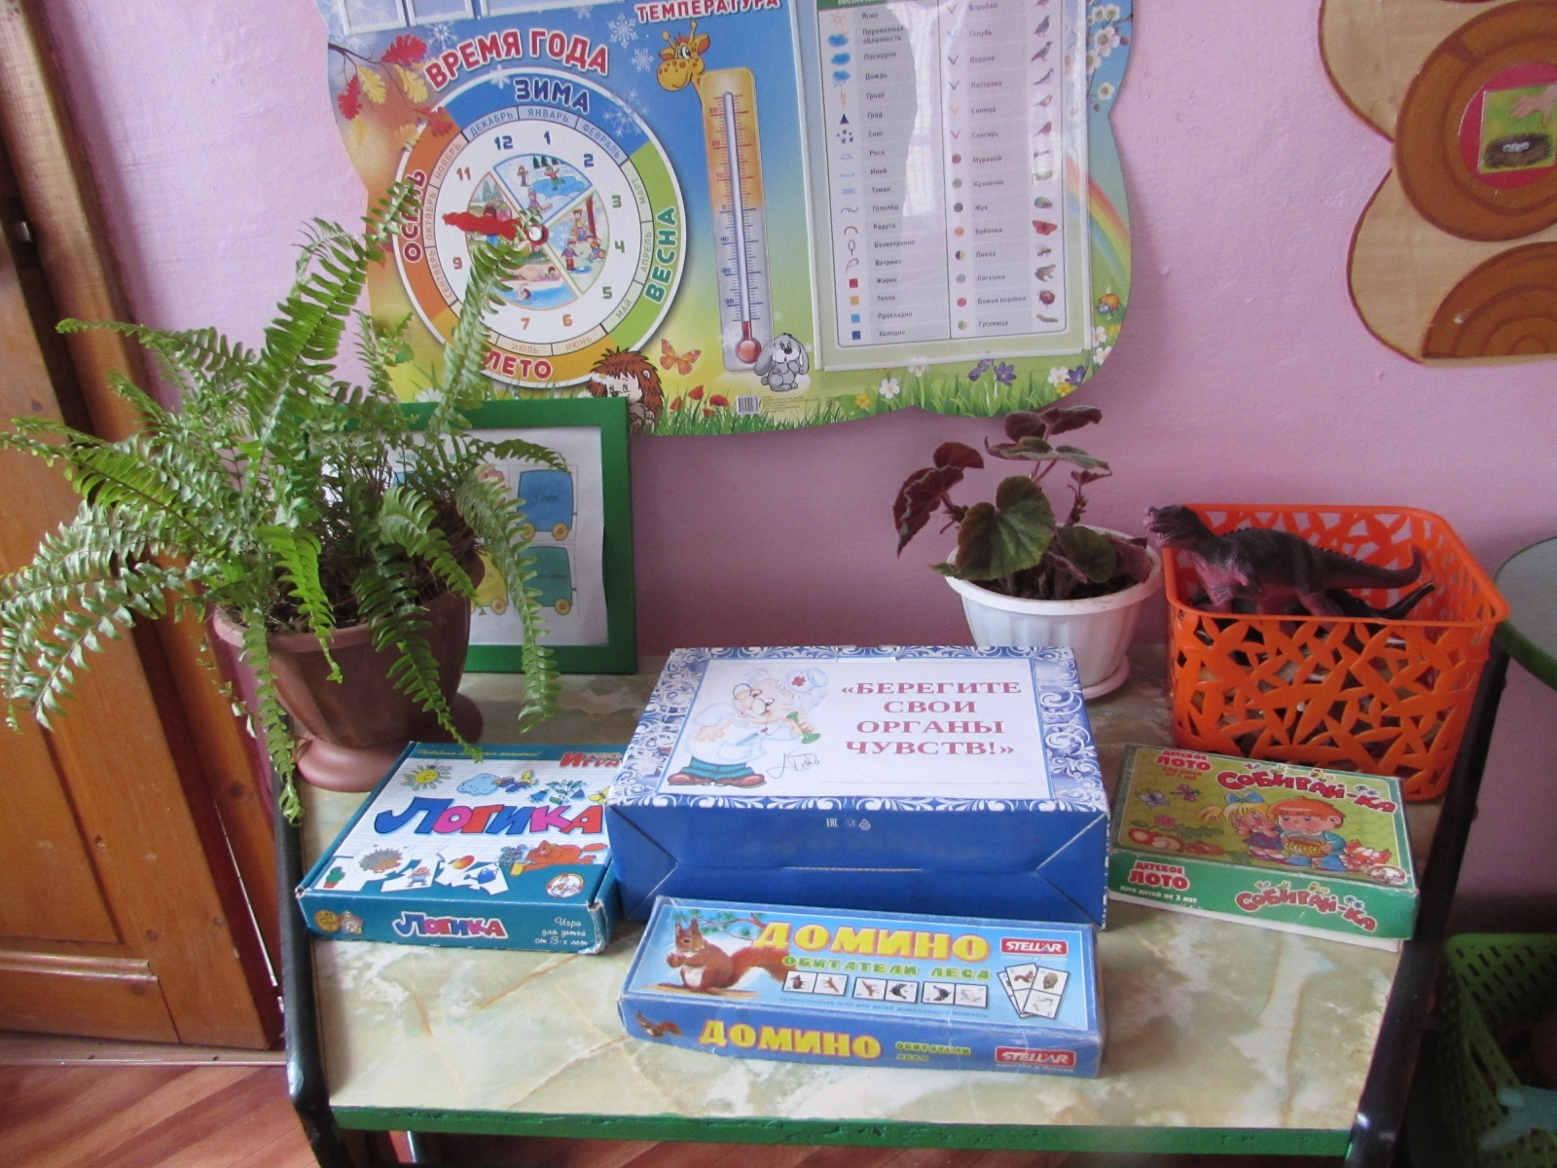

- Альбомы:
«Времена года» «Дикие животные» «Домашние животные» «Деревья и листья» «Фрукты» «Овощи» «В мире профессий» «Насекомые» «Птицы» «Здоровье и болезнь» «Правила дорожного движения» «Бытовая техника» « Мебель» «Одежда» «Наш посёлок» «Наш весёлый детский сад»
- Раздаточный материал по ФЭМП
- Геометрические фигуры
- Одно и двух полосные карточки
- Счетные палочки
- Линейки с геометрическими фигурами
- Наборы дид. игрушек «Дикие животные» « Домашние животные»
- Дидактические пособия «Домашние опасности» «Полезная и вредная еда» «Сигналы светофора» дерево «Времена года» «Части суток» «Календарь природы»
- Картотека «Эксперименты»
- Набор для экспериментальной деятельности: подносы, стаканчики, лупы ,ситечки, контейнеры с различными веществами(сахар, мука, глина, песок и др.),шишки, ракушки, камушки
- Лейки
- тазики
- фартуки
- Дидактические игры «Скажи сколько?» «Собери картинку» «Подбери по цвету» «Разноцветный мир» «Найди похожую фигуру» «Геометрические фигуры» «Воздушные шары» «Кому что нужно для работы»
- Дорожные знаки
- Светофоры
- Макет дороги
- Жезлы
- Бизиборд «Автосервис»
- Бизиборд «Домовёнок»

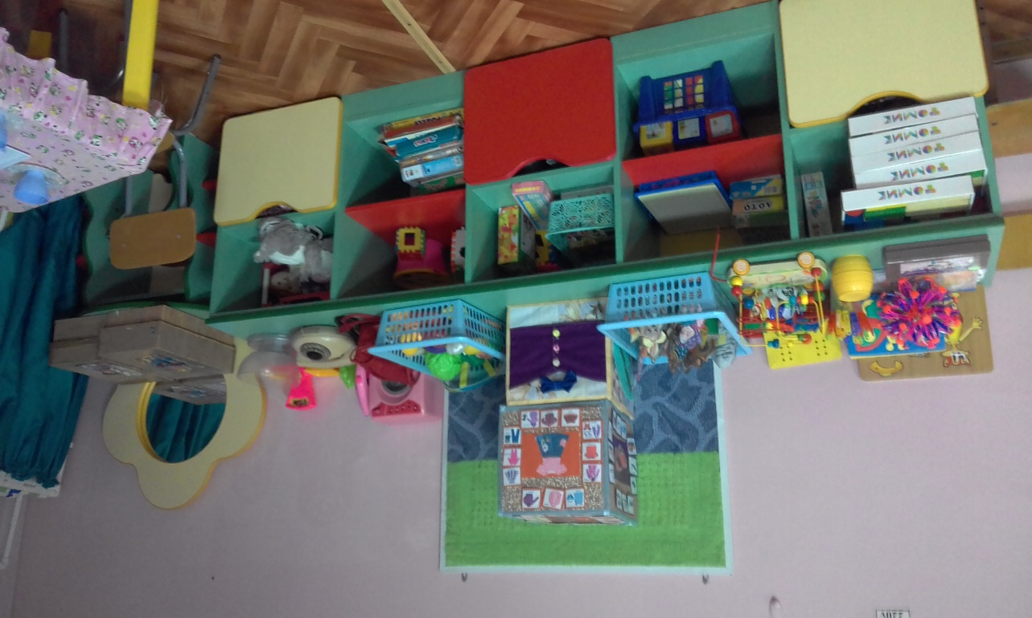

Речевое развитие
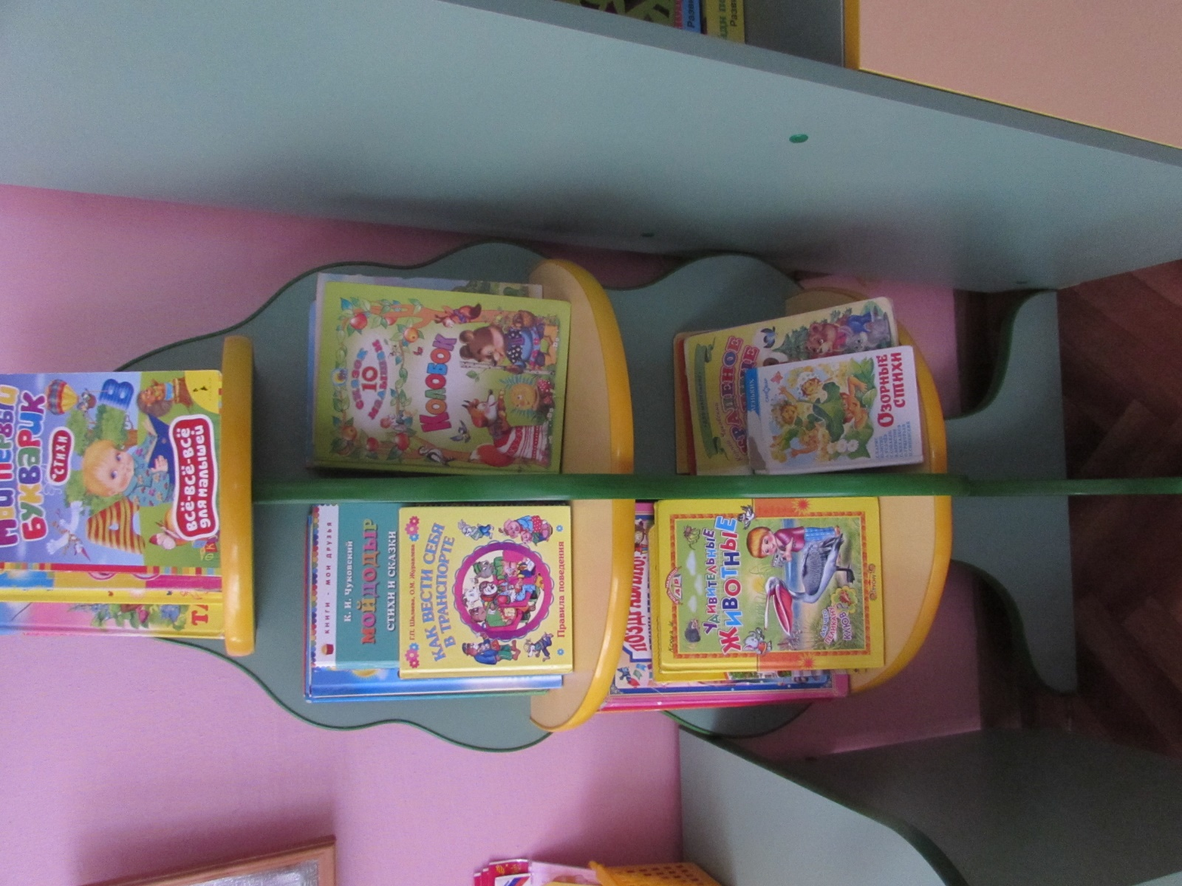
Дидактические игры «Парные картинки» «Чудесный мешочек» «Скажи по- другому» «У кого кто?» «Чьи детки?»
- Пособия для развития мелкой моторики: «Шнуровка» «Вкладыши» «Разноцветные прищепки» «Весёлые пробочки» «Пазлы» «Мозаика» «Гусеница»
- Дидактические кубы «Классификатор» «Развивай-ка»
- Предметные картинки
- Сюжетные картинки
- Альбомы «Загадки» «Чистоговорки» «Любимые потешки» «Моя семья»
Художественная литература:
Русский фольклор

Песенки, потешки, заклички. «Наш козел…»; «Зайчишка-трусишка…»; «Дон! Дон! Дон!..», «Гуси, вы гуси…»; «Ножки, ножки, где вы были?..», «Сидит, сидит зайка…», «Кот на печку пошел…», «Сегодня день целый…», «Барашеньки…», «Идет лисичка по мосту…», «Солнышко-ведрышко…», «Иди, весна, иди, красна…».
Сказки. «Про Иванушку-дурачка», обр. М. Горького; «Война грибов с ягодами», обр. В. Даля; «Сестрица Аленушка и братец Иванушка», обр. А. Н. Толстого; «Жихарка», обр. И. Карнауховой; «Лисичка-сестричка 281 и волк», обр. М. Булатова; «Зимовье», обр. И. Соколова-Микитова; «Лиса и козел», обр. О. Капицы; «Привередница», «Лиса- лапотница», обр. В. Даля; «Петушок и бобовое зернышко», обр. О. Капицы.

Фольклор народов мира

Песенки. «Рыбки», «Утята», франц., обр. Н. Гернет и С. Гиппиус; «Чив-чив, воробей», пер. с коми-пермяц. В. Климова; «Пальцы», пер. с нем. Л. Яхина; «Мешок», татар., пер. Р. Ягофарова, пересказ Л. Кузьмина.
Сказки. «Три поросенка», пер. с англ. С. Михалкова; «Заяц и еж», из сказок братьев Гримм, пер. с нем. А. Введенского, под ред. С. Маршака; «Красная Шапочка», из сказок Ш. Перро, пер. с франц. Т. Габбе; братья Гримм. «Бременские музыканты», нем., пер. В. Введенского, под ред. С. Маршака.

Произведения поэтов и писателей России

Поэзия. И. Бунин. «Листопад» (отрывок); А. Майков. «Осенние листья по ветру кружат…»; А. Пушкин. «Уж небо осенью дышало…» (из романа «Евгений Онегин»); А. Фет. «Мама! Глянь-ка из окошка…»; Я. Аким. «Первый снег»; А. Барто. «Уехали»; С. Дрожжин. «Улицей гуляет…» (из стихотворения «В крестьянской семье»); С. Есенин. «Поет зима — аукает…»; Н. Некрасов. «Не ветер бушует над бором…» (из поэмы «Мороз, Красный нос»); И. Суриков. «Зима»; С. Маршак. «Багаж», «Про все на свете», «Вот какой рассеянный», «Мяч»; С. Михалков. «Дядя Степа»;

Литературные сказки.
М. Горький. «Воробьишко»; В. Осеева. «Волшебная иголочка»; Р. Сеф. «Сказка о кругленьких и длинненьких человечках»; К. Чуковский. «Телефон», «Тараканище», «Федорино горе»; Н. Носов. «Приключения Незнайки и его друзей» (главы из книги); Д. Мамин-Сибиряк. «Сказка про Комара Комаровича — Длинный Нос и про Мохнатого Мишу — Короткий Хвост»; В. Бианки. «Первая охота»; Д. Самойлов. «У сло- ненка день рождения».
Басни. Л. Толстой. «Отец приказал сыновьям…», «Мальчик стерег овец…», «Хотела галка пить…».
Произведения поэтов и писателей разных стран

Поэзия.
В. Витка. «Считалочка», пер. с белорус. И. Токмаковой; Ю. Ту- вим. «Чудеса», пер. с польск. В. Приходько; «Про пана Трулялинского», пересказ с польск. Б. Заходера; Ф. Грубин. «Слезы», пер. с чеш. Е. Соло- новича; С. Вангели. «Подснежники» (главы из книги «Гугуцэ — капитан корабля»), пер. с молд. В. Берестова.
Литературные сказки. А. Милн. «Винни-Пух и все-все-все» (главы из книги), пер. с англ. Б. Заходера; Э. Блайтон. «Знаменитый утенок Тим» (главы из книги), пер. с англ. Э. Паперной;

Художественно-эстетическое развитие
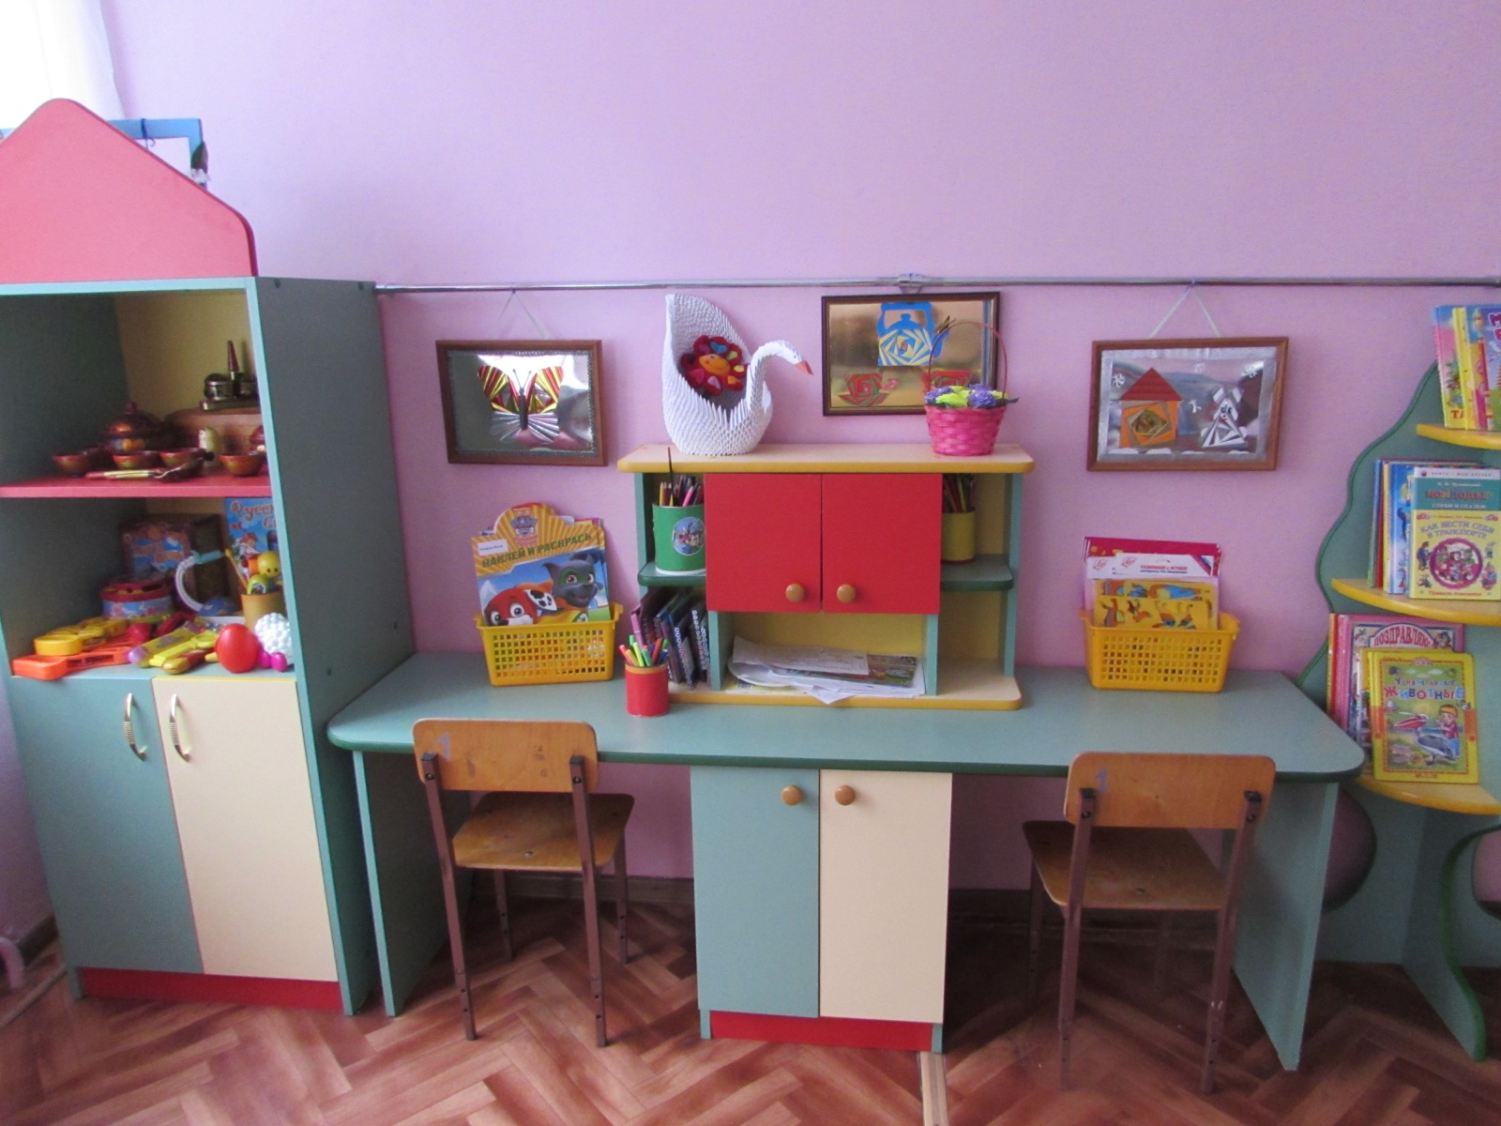
- Краски (акварельные,гуашь)
- Пластилин
- Кисточки
- Бумага(белая и цветная)
- Цветной картон
- Цветные карандаши
- Фломастеры
- Трафареты
- Шаблоны для аппликации
- Дид. пособие «Схемы рисования»
- ЛЭПБУК «Народное творчество»
- Дымковские игрушки
- Хохломская посуда
- Семёновские матрёшки
- Раскраски
- Перчаточный театр
- Кукольный театр
- Пальчиковый театр
- Театр на стаканчиках
- Панно из ковролина
- Театр на липучках
- Маски
- Зеркало
- Костюмы для театрализованной деятельности(накидки, халаты, рубашки, платки, шорты, кепки, шляпы, кокошники)
- Детские музыкальные инструменты (барабан,бубен, дудочки, труба,металофон,погремушки)
- Музыкальные дид. Игры «Назови инструмент» «Тихо-громко»
- Ширма настольная
- Ширма напольная

Физическое развитие
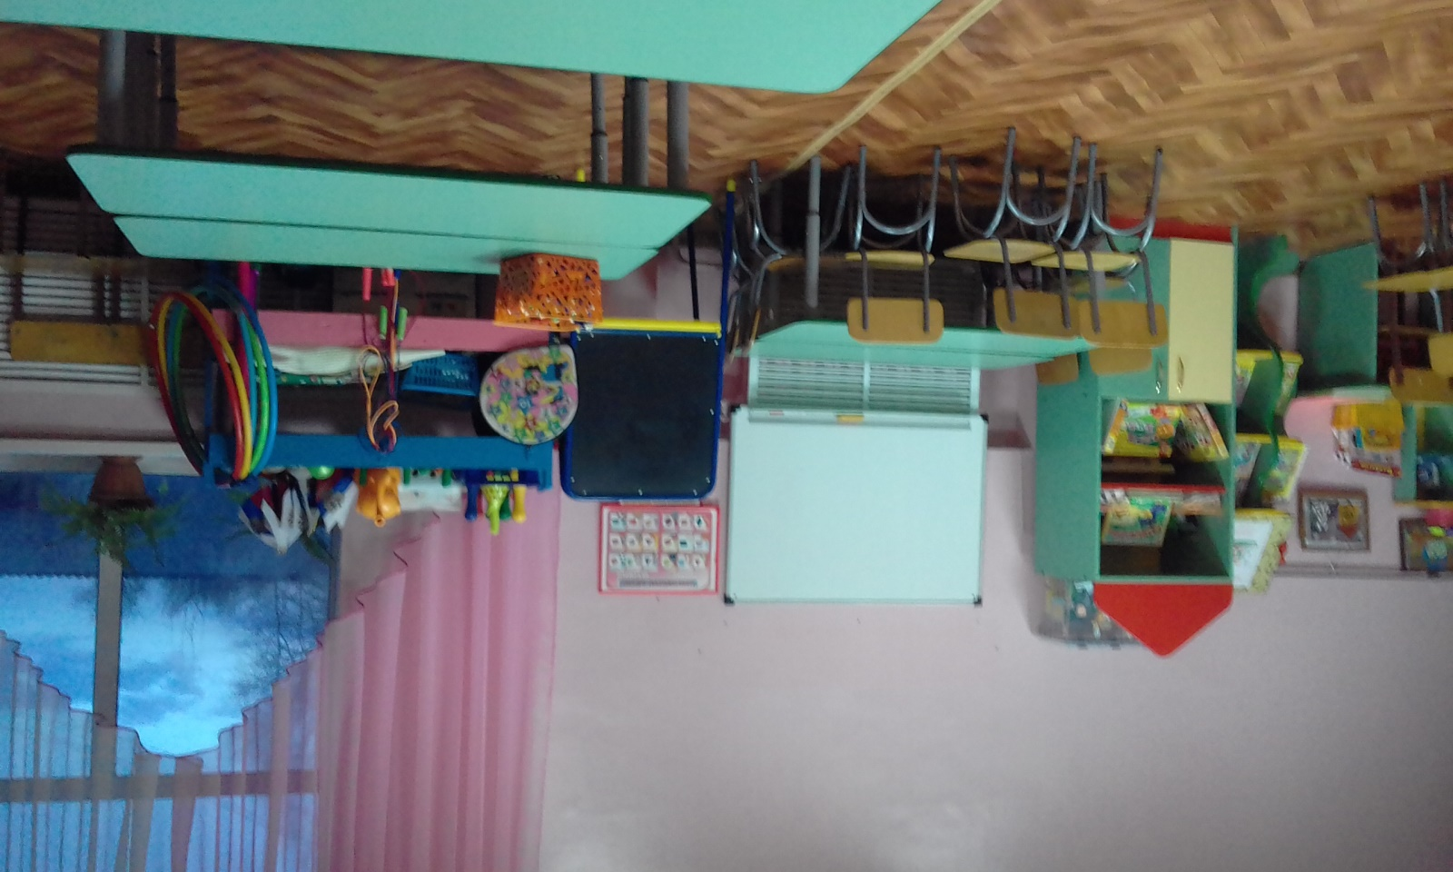
- Кегли
- Мячи(большие,средние,маленькие)
- Флажки
- Ленточки
- Косички
- Скакалки
- Кольцебросы
- Коврики для профилактики плоскостопия
- Обручи
- Набивные мячи
- Маски для подвижных игр
- Вертикальная цель
- Альбом «Виды спорта»
- Картотеки «Хороводные и подвижные игры» «Утренняя гимнастика»
Педагоги и специалисты, работающие на группе
Воспитатели:
Чарыгина Елена Алексеевна
Образование : высшее профессиональное
Стаж работы:26 лет
Квалификационная категория: первая
Тиханова Юлия Валентиновна
Образование : высшее профессиональное
Стаж работы:4 года
Квалификационная категория: первая

Музыкальный руководитель:
Грачёва Елена Александровна
Психолог :
Кузьмичёва Юлия Евгеньевна
Инструктор по ФИЗО:
Ванькова Вера Сергеевна
Помощник воспитателя:
Колганова Наталья Александровна

Информационная справка о раздевальной комнате
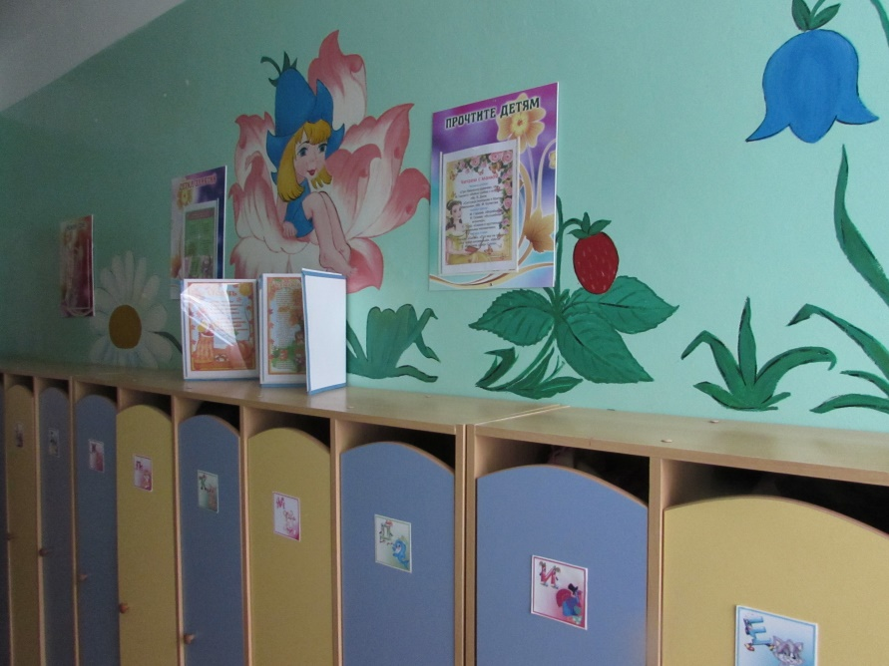
Общая площадь: кв.м.
Освещение: светильник 1 шт
Напольное покрытие: линолеум.
Наличие дневного света: 1 окно.
- Индивидуальные шкафчики детские для раздевания. 20–шт.
- Скамейки детские –2шт.
- Советы, консультации для родителей.
- Полка для лепки-1 шт.
- Стенд «Информация»
- Стенд «Наши занятия»
- Стенд «Прочтите детям»-1 шт.
- Стенд «Объявления»1 шт.
- Стенд «Режим группы»-1 шт.
- Стенд «Дом творчества»-1 шт.
- Стенд «Будь здоров»
- Вешалка для одежды взрослая
- Список детей на шкафчики
- Комнатный термометр.
- Пожарная сигнализация
- Папка - передвижка «Информация о теме периода»
Информационная справка
Мойка | Шкаф кухонный  Бойлер  Раковины  Сушилки  Комплект посуды | 1 шт.  1 шт.  3 шт.  2 шт.  на 20 человек.
Умывальная комната | Зеркало  Вешалка для полотенец  Поддон для мытья ног  Раковины для мытья рук | 1 шт.  20 шт (4*5).  1 шт.  2 шт
Спальня | Кроватки детские  Стол письменный  Стул | 20 шт  1 шт  1 шт
Туалетная комната | Унитазы детские | 2 шт.

Список детей разновозрастной группы (3-5 лет)

1 | Айсина Мирослава
2 | Демидов Никита
3 | Денисова Ксения
4 | Захаров Александр
5 | Захаров Николай
6 | Кабаев Владимир
7 | Корнилов Кирилл
8 | Куколев Александр
9 | Ломакин Савелий
10 | Лашманов Андрей
11 | Мазанкин Михаил
12 | Моторин Дмитрий
13 | Никитин Максим
14 | Панфиров Павел
15 | Санаев Евгений
16 | Сидягин Егор
17 | Соловьёв Егор
18 | Токарева Екатерина
19 | Тян Данил
20 | Тян Ярослав
21 | Усманов Юсуф
22 | Якасова Анна

